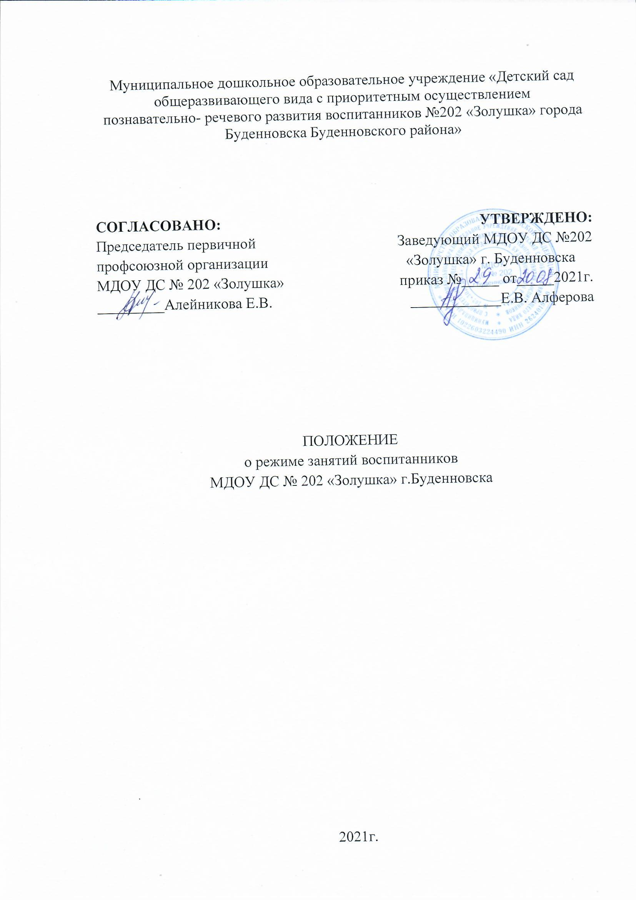
Положение
о режиме занятий воспитанников
муниципального дошкольного образовательного учреждения «Детский сад общеразвивающего вида с приоритетным осуществлением познавательно – речевого развития воспитанников №202 «Золушка» города Буденновска»
1.Общие положения
1.1. Режим занятий дошкольного образовательного учреждения устанавливаются на основании требований к устройству, содержанию и организации режима работы дошкольных образовательных организаций СанПин 2.3/2.4.3590-20, в соответствии с Федеральным Законом от 29.12.2012г. № 273-ФЗ «Об образовании в Российской Федерации», Устава ДОУ, учебного плана образовательного учреждения, Правилами внутреннего распорядка, другими нормативно – правовыми актами по вопросам образования, социальной защиты прав и интересов детей.
1.2. Положение регламентирует режим занятий воспитанников в дошкольном образовательном учреждении.
- Режим функционирования учреждения.
  - Режим работы: с 07.30. до 17.30. (10,5 часов),
  - Учреждение работает по 5 –дневной рабочей неделе.
  - В субботу, воскресенье и праздничные дни ДОУ не работает
3. Режим занятий обучающихся (воспитанников)
3.1. Образовательный процесс осуществляется в соответствии с Основной общеобразовательной программой дошкольного образовательного учреждения.
3.2. Образовательная деятельность проводится в соответствии с действующим СанПин 2.3/2.4.3590-20.
3.3. Двигательный режим, физические упражнения и закаливающие мероприятия осуществляется с учетом здоровья, возраста детей и времени года.
3.4. В ДОУ используются следующие формы двигательной деятельности: утренняя гимнастика, занятия физической культурой в помещении и на воздухе, физкультурные минутки, динамический час, подвижные игры, спортивные упражнения и другие.
3.5. С детьми второго и третьего года жизни занятия по физическому развитию основной образовательной программы осуществляют по подгруппам 2 - 3 раза в неделю. С детьми второго и третьего года жизни занятия по физическому развитию основной образовательной программы проводят в групповом помещении.
3.6. Занятия по физическому развитию основной образовательной программы для детей в возрасте от 3 до 7 лет организуются не менее 3 раз в неделю. Длительность занятий по физическому развитию зависит от возраста детей и составляет:
- в младшей группе - 15 мин.,
- в средней группе - 20 мин.,
- в старшей группе -25мин.,
- в подготовительной группе - 30 мин.
3.7. Один раз в неделю для детей 5 - 7 лет круглогодично организовываются занятия по физическому развитию детей на открытом воздухе. Их проводят только при отсутствии у детей медицинских противопоказаний и наличии у детей спортивной одежды, соответствующей погодным условиям.
3.8. Для достижения достаточного объема двигательной активности детей используют все организованные формы занятий физическими упражнениями с широким включением подвижных игр, спортивных упражнений.
3.9. Работа по физическому развитию проводится с учетом здоровья детей при постоянном контроле со стороны медицинских работников.
3.10. В группах детей раннего и старшего дошкольного возраста непосредственно образовательная деятельность планируется в первой и во второй половине дня.
3.11. В раннем возрасте непрерывная непосредственно образовательная деятельность планируется по подгруппам. Образовательная деятельность по музыке проводится со всей группой (по условиям МДОУ).
3.12. Максимально допустимый объем недельной непосредственно образовательной деятельности составляет:
- для детей раннего возраста до 3 лет - 10 занятий в неделю, продолжительностью не более 10 мин.;
- для детей дошкольного возраста от 3 до 4 лет- 11 занятий в неделю, продолжительностью не более 15 мин.;
- для детей дошкольного возраста от 4 до 5 лет – 11 занятий в неделю продолжительностью не более 20 мин.
- для детей дошкольного возраста от 5 до 6 лет -13 занятий в неделю продолжительностью не более 25 мин.
- для детей дошкольного возраста от 6 до 7 лет – 14 занятий в неделю продолжительностью не более 30 мин.
2.13. Максимально допустимый объем образовательной нагрузки в первой половине дня в младшей и средней группах не превышает 30 и 40 минут соответственно, а в старшей и подготовительной – 45 минут и 1,5 часа соответственно.
2.14. Перерыв между периодами непрерывной образовательной деятельностью – 10 минут.
2.15. В середине непрерывной непосредственно образовательной деятельности проводится физкультминутка, включающая упражнения на профилактику зрения, общей и мелкой моторики, снятие мышечной усталости (продолжительность 2-3 минуты).
2.16. Непрерывная непосредственно образовательная деятельность, требующая повышенной познавательной активности и умственного напряжения детей, проводится в первую половину дня и в дни наиболее высокой работоспособности детей (вторник, среда).
2.17. Непосредственно образовательная деятельность с детьми проводится воспитателями в групповых комнатах. Музыкальные и физкультурные занятия проводятся специалистами в музыкальном и спортивном залах.
2.18. Индивидуальные, коррекционные занятия с педагогом-психологом, учителем – логопедом и учителем-дефектологом проводятся в первую и во вторую половину дня, согласно их графика работы, продолжительность занятий составляет:
- младший дошкольный возраст – 10-15 минут;
- старший дошкольный возраст – 20-25 минут.
Занятия проводятся в специально организованных кабинетах.
2.19. Кружковая работа проводится с учетом индивидуальных особенностей детей, их интересов и потребностей и желания родителей.
2.20. Учебный год продолжается с 1 сентября по 31 мая текущего учебного года.
2.21. Летне-оздоровительная работа продолжается с 1 июня по 31 августа текущего года.
2.22. В летний период непосредственно образовательная деятельность не проводится. Рекомендуются спортивные и подвижные игры, музыкальные и спортивные праздники, развлечения, экскурсии и т.д., увеличивается продолжительность прогулок.
3. Ответственность
4.1. Администрация дошкольного образовательного учреждения, воспитатели, младшие воспитатели, педагоги-специалисты несут ответственность за жизнь, здоровье детей, реализацию в полном объеме учебного плана, качество реализуемых образовательных программ, соответствие применяемых форм, методов и средств организации образовательного процесса возрастным, психофизиологическим особенностям детей.
4.2. Программы, методики и режимы воспитания и обучения в части гигиенических требований допускаются к использованию при наличии санитарно – эпидемиологического заключения о соответствии их санитарным правилам.

